**2021年8月5日绵阳人文素养测试**

**作答情况反馈**

截止到2021年8月5日晚上23:00左右，当天有1892名学生完成了人文素养测试；累计共有20737名学生完成了人文素养测试，其中有1484名同学答完未完全退出系统。学生具体作答情况如下：

当日作答时间分布：

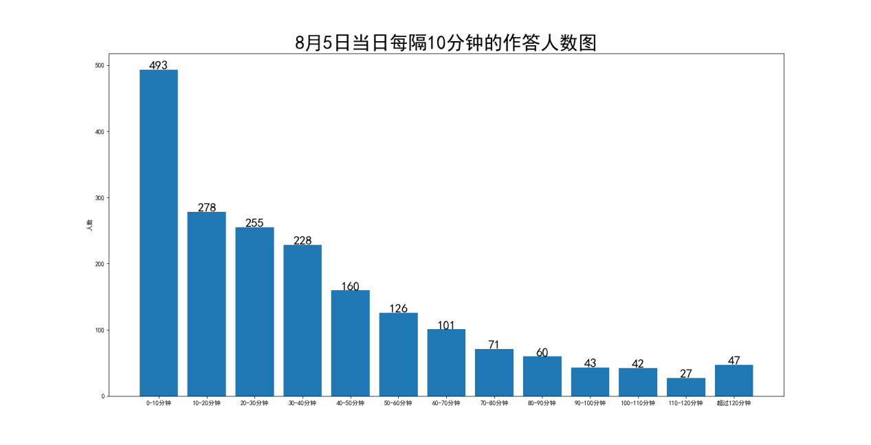累计作答时间分布：

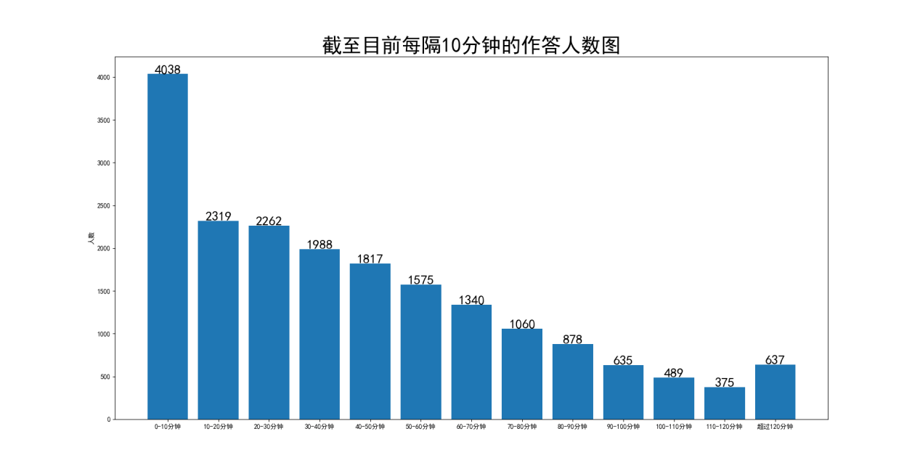**一、学生作答时长**

人文素养的规定测试时间为120分钟，截止目前完成测试学生实际作答的平均时间为42.86分钟；5日单日平均时间为36.20分钟。

人文素养专题的题目在预测试中大多数同学作答时长为90-120分钟。8月5日当天，有**493名**学生的实际作答时长小于等于10分钟，**771名**学生的实际作答时长小于等于20分钟；**1026名**学生的实际作答时长小于等于30分钟。总体作答时长分布如下图：

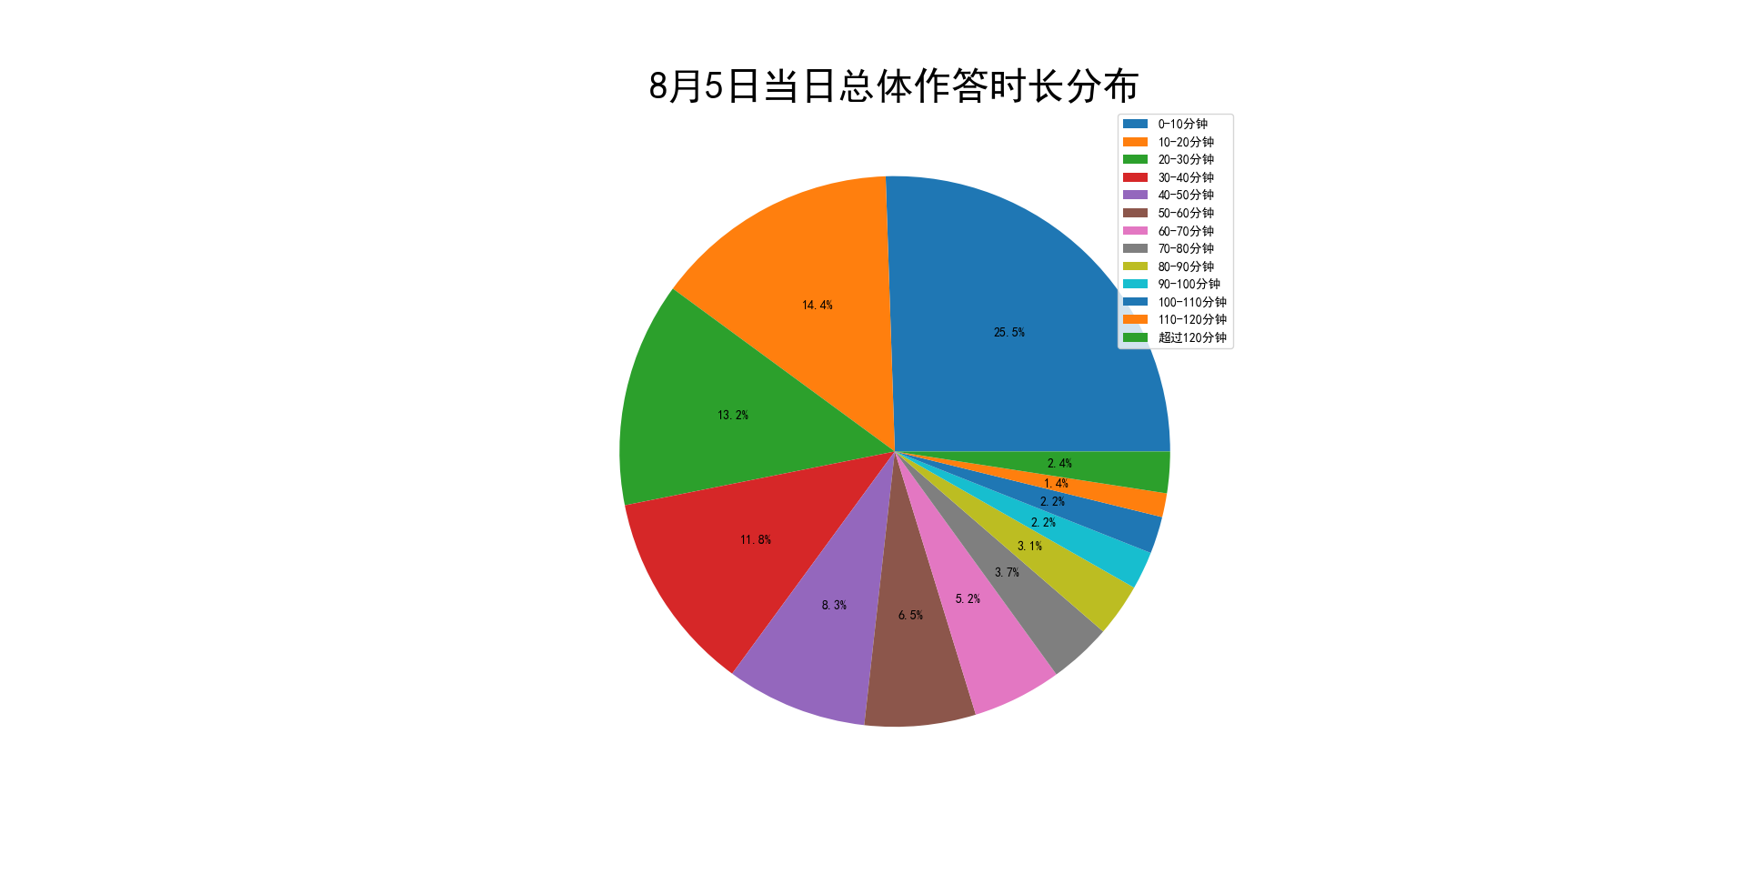

截至8月5日晚上23:00左右，累计共有**4038名**学生的实际作答时长小于等于10分钟，**6357名**学生的实际作答时长小于等于20分钟；**8619名**学生的实际作答时长小于等于30分钟。总体作答时长分布如下图：

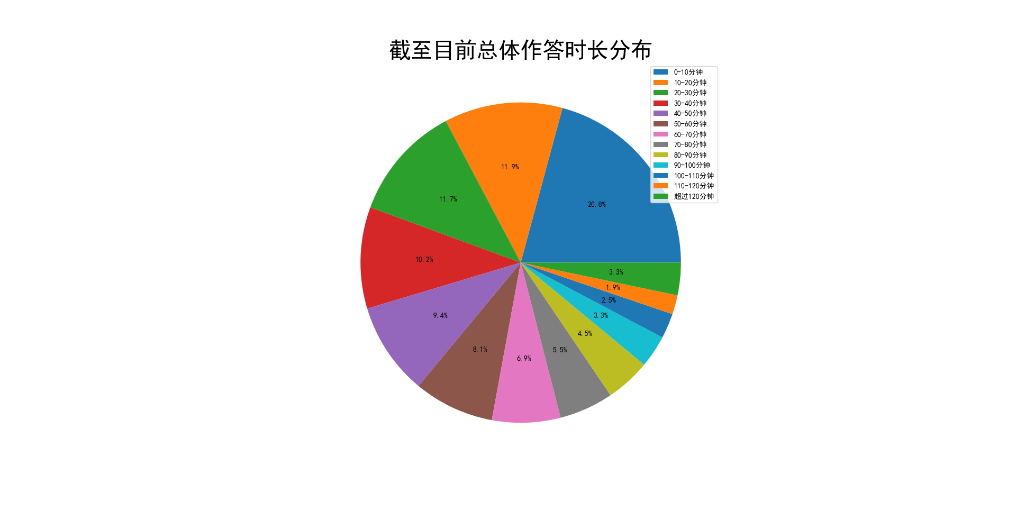

**二、作答学校分布**

8月5日当天，作答时长小于等于10分钟的学生所在学校：

|  |  |  |  |
| --- | --- | --- | --- |
| **学校** | **少于10分钟人次** | **总作答人次** | **比例** |
| **三台县芦溪中学** | 5 | 5 | 1 |
| **三台一中** | 15 | 21 | 0.71 |
| **三台中学校** | 143 | 237 | 0.6 |
| **绵阳高新区实验中学** | 13 | 26 | 0.5 |
| **四川省盐亭中学** | 90 | 203 | 0.44 |
| **四川省科学城第一中学** | 2 | 5 | 0.4 |
| **四川省梓潼中学校** | 55 | 139 | 0.4 |
| **四川省江油市第一中学** | 15 | 45 | 0.33 |
| **开元中学** | 9 | 31 | 0.29 |
| **三台中学实验学校** | 5 | 22 | 0.23 |
| **江油市太白中学** | 5 | 23 | 0.22 |
| **绵阳普明中学** | 6 | 28 | 0.21 |
| **绵阳南山中学实验学校** | 13 | 64 | 0.2 |
| **绵阳市第三中学** | 3 | 17 | 0.18 |
| **江油中学** | 30 | 172 | 0.17 |
| **四川省绵阳市安州中学** | 21 | 129 | 0.16 |
| **绵阳中学实验学校** | 9 | 65 | 0.14 |
| **绵阳东辰国际学校** | 10 | 78 | 0.13 |
| **四川省北川中学** | 4 | 37 | 0.11 |
| **四川省绵阳市丰谷中学** | 1 | 10 | 0.1 |
| **四川省绵阳实验高级中学** | 13 | 129 | 0.1 |
| **四川省绵阳中学** | 15 | 180 | 0.08 |
| **四川省绵阳第一中学** | 2 | 24 | 0.08 |
| **江油外国语学校** | 3 | 37 | 0.08 |
| **南山中学** | 5 | 204 | 0.02 |

累计到8月5日晚上23:00左右，作答时长小于等于10分钟的学生所在学校：

|  |  |  |  |
| --- | --- | --- | --- |
| **学校** | **少于10分钟人次** | **总作答人次** | **比例** |
| **三台县芦溪中学** | 1295 | 1470 | 0.88 |
| **三台中学校** | 532 | 902 | 0.59 |
| **三台一中** | 39 | 79 | 0.49 |
| **绵阳高新区实验中学** | 77 | 180 | 0.43 |
| **四川省盐亭中学** | 200 | 546 | 0.37 |
| **开元中学** | 31 | 91 | 0.34 |
| **四川省梓潼中学校** | 219 | 782 | 0.28 |
| **江油一中** | 1 | 4 | 0.25 |
| **四川省江油市第一中学** | 223 | 875 | 0.25 |
| **四川省绵阳南山中学双语学校** | 1 | 4 | 0.25 |
| **江油市太白中学** | 111 | 475 | 0.23 |
| **绵阳市第三中学** | 39 | 232 | 0.17 |
| **四川省绵阳市丰谷中学** | 34 | 198 | 0.17 |
| **江油中学** | 168 | 1101 | 0.15 |
| **绵阳南山中学实验学校** | 126 | 830 | 0.15 |
| **四川省绵阳市安州中学** | 80 | 570 | 0.14 |
| **四川省平武中学** | 73 | 520 | 0.14 |
| **绵阳东辰国际学校** | 55 | 412 | 0.13 |
| **三台中学实验学校** | 60 | 504 | 0.12 |
| **江油外国语学校** | 51 | 481 | 0.11 |
| **绵阳普明中学** | 41 | 407 | 0.1 |
| **四川省绵阳第一中学** | 38 | 395 | 0.1 |
| **绵阳中学实验学校** | 134 | 1370 | 0.1 |
| **四川省绵阳实验高级中学** | 83 | 1087 | 0.08 |
| **四川省北川中学** | 50 | 766 | 0.07 |
| **四川省绵阳中学** | 143 | 1911 | 0.07 |
| **四川省科学城第一中学** | 31 | 420 | 0.07 |
| **南山中学** | 100 | 2770 | 0.04 |
| **四川省绵阳外国语学校** | 0 | 25 | 0 |
| **绵阳市秀水中学** | 0 | 2 | 0 |
| **四川省绵阳市实验高级中学** | 0 | 4 | 0 |